
Социализация детей раннего возраста
Социализация ребенка - одна из важнейших задач взрослых. От того, насколько успешно начнется этот процесс, зависит его дальнейшее развитие и становление как личности. Социализация - это пролонгированный во времени исторически обусловленный процесс, в течение которого человек воспринимает и усваивает определенную систему норм, ценностей, знаний культуры, в которой живет.
В период раннего детства развитие ребенка зависит исключительно от социальных условий его жизни. Дошкольное образовательное учреждение - это первая ступенька социализации ребенка в обществе. Поступление в ДОУ сопровождается изменением окружающей среды, режима дня, характера питания, системы поведенческих реакций, приводит к необходимости устанавливать социальные связи, адаптироваться к новым условиям жизни. От того как малыш адаптируется в детском саду, будет зависеть его социализация на этой ступеньке.
Социализация начинается уже в младенчестве, и в дальнейшем этот процесс становится все более сложным и разносторонним, связанным с определенными трудностями. Часто дети и их родители нуждаются в помощи и поддержке на этом пути. Поэтому дошкольное учреждение должно быть территорией психологической безопасности.
Социальный и эмоциональный опыт ребенка может иметь как положительную, так и негативную окрашенность, что оказывает самое непосредственное влияние на его настоящую и будущую жизнь. Результатом положительно-направленного эмоционального детского опыта является доверие к миру, открытость, готовность к взаимодействию с окружающими людьми. Негативный же эмоциональный и социальный опыт приводит к развитию недоверия к миру, нередко провоцирует агрессивные проявления, что обусловливает неадекватное социальное поведение. В детском саду вся атмосфера жизни, общение детей друг с другом способствуют накоплению ценных для развития личности переживаний. При таких условиях деятельность детей не только учит, но и воспитывает ребенка, формирует у него опыт активного отношения к окружающему.
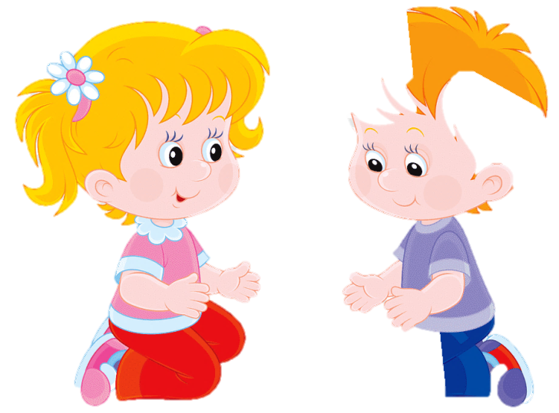
Ранний дошкольный возраст - время активного вхождения ребенка в широкий социальный мир, установления разнообразных взаимоотношений со взрослыми и сверстниками, пробуждения гуманных чувств, и еще более выделить задачу взрослого, которая состоит в том, чтобы дать правильное направление социальному и эмоциональному развитию ребенка, пробудить в восприимчивой детской душе гуманные чувства, стремление к сотрудничеству со старшими.
Для воспитания полноценной личности необходимо способствовать социализации ребенка в его первых социумах – семье и группе детского сада, которые могут способствовать его социально-психологической адаптации к дальнейшей жизни в обществе и успешному взаимодействию с окружающим миром. Результатом ранней социализации является готовность в дальнейшем детей к школе и свободное общение со сверстниками и взрослыми. От того, как происходит процесс ранней социализации во многом зависит дальнейшая жизнь человека, так как в этот период примерно на 70% формируется человеческая личность.

